 | 学业背景 | 教育背景
 |  | 青岛理工大学————————【2018 - 2022】
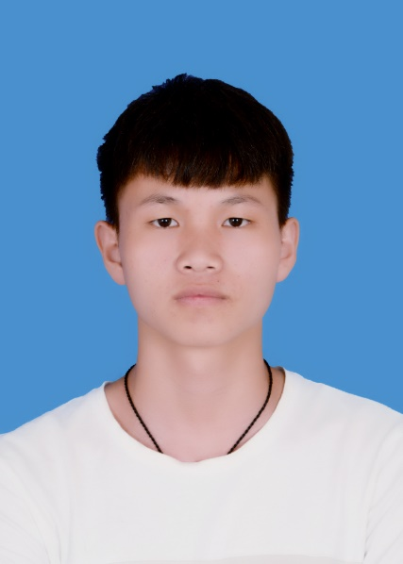  石尚江  个人信息  籍贯：贵州省惠水县羡塘镇红旗村石丛一组  性别男，出生于2000年3月， 2018年9月就读于青岛理工大学，系机械与汽车工程学院——机械设计制造及其自动化专业。平时喜欢打篮球、羽毛球等运动，常在假期与舍友进行聚餐，增添彼此的感情和放松自己。暑假时做过服务员、在烤箱公司做过流水线，吃苦耐劳，勤劳肯干。  座右铭：始终坚持自我，不放弃，不认输。做好当下，展望未来。  联系信息  电话：  17860716385  电子邮件：  2655527903@qq.com |  | 技能  技能
 |  | 经过学校老师的悉心教导，学习并掌握了机械类专业知识，包括机械设计、机械原理，还掌握了一定程度的计算机编程语言（C语言）以及数控编程知识，掌握了CAD、UG软件的应用。在大一期间，利用假期时间自学并通过了国家二级计算机考试。后续在学校组织下通过了普通话等级考试。
 | 期待 | 期待
职位：机械设计制造工程师以及机械类相关的其他职位

前景：希望能有好的发展前景，不仅仅局限于同一个职位，有较大的发展空间。

